奈米科技中心DSC(TAQ10)使用暨管理細則
- 儀器名稱：
中文名稱：微分掃瞄熱量計（設備類別：A；開放類別：B）
英文名稱：Differential Scanning Calorimetry (DSC)
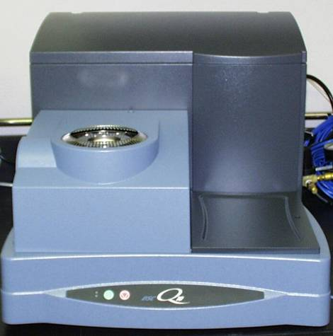
- 設備廠牌、型號及規格：
廠牌：DuPont
型號：TA Q10
規格：N₂ purge
Temp. range：-75˚C～300˚C
- 服務項目：
材料性質量測：
材料的熱穩定性 (Heat stability)
材料的玻璃轉移溫度 (T_{g})，熔融溫度(T_{m})，結晶溫度(T_{c})，
材料的熱含(ΔH)
- 樣品之準備：
1. 固態樣品(樣品形式不拘，Film & Bulk & Powder均可)
2. 量測重量限制：2 mg
3. 樣品盤(Al盤)，各實驗室自行準備。
4. 敬請清楚註明樣品之編號，未來檢測報告將依收件時所附資料記錄之。如因申請人疏失未詳細交代樣品編號進而要求中心重新檢附報告，中心需索取300元工本費。
開放時段之安排：
1. 本系統每週開放服務5天，每週六、日預設為設備維護保養時間。
2. 本系統服務中心成員以一天(10:00 am~6:00 pm)為單位，總計每週開放服務 5單元，其餘申請人以樣品數為單位。
3. 優先預約時段至使用前三天內無人預約，則開放其它計畫或廠商預約使用。
4. 預約後欲取消須於24小時之前告知，違者當天停止使用並照常計費。
5. 一學期內累積爽約 3 次，所屬實驗室停止預約資格兩個月。
- 儀器使用須知：
1. 本設備經考核認證開放自行操作。擁有操作執照者名字公佈在熱分析實驗
室，以表具有資格。
2. 操作之人員必須切實的填寫操作手冊，內容包括：操作時間及儀器狀況，如有違規以次數累計，累積超過兩次者予以停權一個月。
3. 無論校內、外樣品，具揮發性質之樣品皆不得申請使用中心設備檢測，如因此造成中心設備被污染或損壞，需負賠償之責並停權一個月。
4. 禁止攜帶食物進入，並保持室內清潔。
5. 請勿隨意更改儀器參數設定，如有疑問請洽詢OP。
6. 儀器操作完畢，請將物品歸位並且清理平臺。
7. 樣品測試中或完畢時，若有異狀請聯絡儀器OP確認儀器之狀況。
8. 擁有操作執照者，若以不當程序操作儀器，導致儀器損壞者，以停權一個月處置並且由該研究生所屬實驗室負責賠償損失。
9. 欲使用者請於每週一至理學館314公佈欄填寫預約單。
10. 操作人員操作一天前繳交儀器使用申請書。

- 服務申請流程：
• 請上奈米科技中心網頁查詢
- 收費標準：
★申請人在與OP討論後，仍決定檢測樣品，測試後發現設備不符合檢測需要，仍須支付樣品檢測費用。
1. 代訓費：
500 元/人 (training and qualify)
250 元/人 (補考)

2. 樣品檢測費：（中心成員以天為單位，其他申請人以樣品數為單位，每一單位收費如下）
■學術單位：
中心成員：100 元/天 (受過training and qualify後可自行操作)
校內：500 元/個 (OP代測)
校外：800 元/個 (OP代測)
- 產業界：2,500元/個 (OP代測)
3. 如需中心提供檢測報告，報告僅提供一份為憑，如所需為英文報告需事先告知，每多一份報告，中心需索取300元工本費。
- 設備保管及聯絡資訊：
設備保管人：葉瑞銘老師
設備OP：胡凱雯（聯絡電話03-2653341）

